Тема :Розвиток мовлення.Навчальний твір-опис природи на основі особистих вражень, 6 клас
Мета: удосконалити мовленнєво-мислительні вміння усвідомлювати тему й основну думку, логіку викладу, тип і стиль мовлення, запам’ятовувати конкретні факти, послідовність викладу матеріалу;розвивати мовленнєво-комунікативні вміння здійснювати змістово-композиційний і мовний аналіз художнього тексту з елементами опису, сприймати письмовий текст, розуміти його, створювати власні твори-описи природи в художньому стилі на основі особистих вражень; виховувати любов й повагу до всього живого, до природи рідного краю, малої Батьківщини.
Тип уроку: урок розвитку комунікативних умінь.
Обладнання: ілюстрації «Пори року», таблиця з словниковою роботою на дошці, таблиця «Як працювати над створенням власного твору»,
ХІД УРОКУ
І. Організаційний момент
Літературно-музична сторінка. А. Вівальді «Пори року» фоном .
ПІСНЯ ПРО ВЕСНУ
Крап-крап-крап! —дрібні краплинки
Дзвінко падають з дахів.
Крап-крап-крап! — скляні перлинки
Нам дарують ніжний спів:
«Це весна, весна, весна.
Радість всім несе вона!
Ніжна, добра, чарівна,
Свято нам несе весна!»
Я почула спів краплинок —
Мелодійний передзвін.
Я спитала у перлинок,
Що за свято прийде в дім?!
«Це весна, весна, весна.
Радість всім несе вона!
Ніжна, добра, чарівна,
Свято нам несе весна!»
Всім жінкам весна дарує
Свято квітів і тепла,
Радо всім вона готує
Море радості й добра.
Т. Корольова

ЗИМА

З лісосмуг, де свищуть сніговиці,
Де не стало корму і тепла,
Перебрались лагідні синиці
У садки до нашого села.
В завірюху, ожеледь, морози
Стукають синиці у вікно,
З горобцями ділять на дорозі
Крихту хліба мерзлу і зерно.
Пригощав пташок я з годівниці
І почав нарешті відчувать,
Що для когось крихта — це дрібниця,
А для пташки — жить чи замерзать.
Качан Анатолій

ОСІНЬ
Вогнища червоних горобин
Осінь обпалила лісисті схили. На фоні вічнозеленого оксамиту — жовто-багряний гай. Яскраво горять факели осик і кетяги калини. Щедра на врожай і горобина.
Наші бережанські ліси чудові в будь-яку пору року. Та нині про них краще не скажеш, точніше не добереш слів, ніж слова великого поета — «очей зачарування».
Можна не помітити боровика, прикритого листом, не побачити чогось іншого. Та не можна пройти повз павутиння. Одні павуки змайстрували сітки, другі примудрилися сплести мереживо, треті повісили щось на зразок пташиних кліток, розставили шатра, натягнули поміж деревами гамаки. І все це всіяне міріадами росинок-намистин!
В’яне ліс. Перефарбувалась, пожовкла зелень. Від гілки берези відірвався і полетів золотий лист. Падаючи, він довго кружляв, намагаючись примоститися на шапку гриба. А збирачі, ніби на палубі, ходили під яскравими вітрилами дерев. Під ногами шурхотіло опале листя. Жовтим килимом застелені несходжені стежки лісових хащ, віє руда заметіль, лякаючи зайців.
Останні квіти погойдуються під вітром, ніби все ще сподіваючись на ласку сонця. В глухому лісовому куточку нам зустрілася яблунька-дичка, що витягнулась метрів на вісім угору. Влітку вона гула своєю кроною, буяла в зеленому кипінні, а тепер почорніла, змарніла. З першим приморозком обпали з неї яблучка, перемерзли, на смак кисло-солодкі. (З газети,

ІІ. Ознайомлення шестикласників з темою, метою й завданнями уроку
ІІІ. Колективна робота з текстом
- Прочитати текст. Звернути увагу на особливості опису природи. Визначити стиль і тип мовлення тексту. Аргументувати свою думку.
ВЕРЕСНЕВА ТИША
Настояна на терпких травах, снується вереснева, лагідна тиша. Рання осінь уже починає прясти сріблясте павутиння, губить білі пасма на левадах.
Небесна блакить стає ніжно-шовковою, здіймається все вище й вище, і по ній вже пролітають ранніми ранками журавлині ключі.
Зацвітають квіти осені, уже запалали червоні кострища жоржин побіля хат, майорять розмаїттям по-дівочому соромливі айстри, палахкотить ніжним жаром пелюсток вогниста сальвія, ще квітують рожеві і пурпурові мальви на високих стеблах, виграючи своїми дзвіночками тихий реквієм літу.
У густій кроні кленів уже хтось бризнув ніжною позолотою, але вони ще не здаються осені, киплять зеленим соком. Задумливі берези вплітають у свої ніжні коси жовтогарячі кісники. Тільки сосни стоять зелені, тисячами, мільйонами голочок прошиваю чи небесний шовк, розливаючи терпкий запах живиці.
Вереснева благодать. Чудова пора зрілості. Ясна прозорість. Заколихана тиша. Услід за нею починається пора тихої зажури, пора бабиного літа (За І. Цюпою, 134 сл.).
Післятекстові запитання:
1. Що особливо вразило вас в описові вересневої тиші?
2. Як ви розумієте виділені слова? Пояснити їхнє лексичне значення.
3. Назвати стильові ознаки поданого тексту.
4. Які художні засоби використав автор, описуючи красу осінньої природи?
Навести приклади цитатами з тексту.
5. Чим би ви могли доповнити поданий опис? Доповнити його.
ІV. Формування практичних навичок опису природи
- Прочитати описи природи. Знайти ознаки, характерні для кожної пори року. Доповнити власними, яких, на вашу думку, бракує.
1. Радісна, гомінка і пахуча весна. Дзвінко співають птахи, дзюркочуть попід деревами весняні струмочки. Смолою пахнуть на бубнявілі бруньки.Теплий вітер пробігає у верховітті. Скоро, скоро вдягнеться ліс у листя, зацвіте на узліссях черемха, защебечуть над струмками дзвінкоголосі соловейки... (За І. Соколовим-Микитовим). 2. Вечір видався казковим. На зоряному небі яскраво світив місяць. Скрізь лежав яскраво-білий сніг, що мерехтів від сяйва зі рок. Він здавався різнокольоровим: і білим, і фіолетовим, і рожевим, і золотистим. Мороз був тріскучий і колючий, але водночас приємний і радісний. Дерева — високі, стрункі, обліплені снігом — стіною стояли вздовж дороги... (З журналу). 3. Отже, усе прокинулося, ожило і почало розвиватися, набиратися нових сил. І під чистим небом, гарячим сонцем усе набирається нової, пишної, ароматної чарівності, бо мчить літо із своїм шаленим ритмом життя. Літо — це відпочинок, сонце, море... (З часопису).
- З’ясувати лексичне значення незрозумілих слів. У разі потреби скористатися словником.
Творчі завдання
- Дібрати епітети до ключових слів.
Дерева і кущі (багряні, жовто-зелені, мідно-червоні, червоно-гарячі, жовтогарячі, позолочені, казкові, прекрасні); небо (високе, чисте, блакитне, привітне); повітря (прохолодне, запашне, приємне).
- Продовжити речення у формі порівнянь.
1. Дерева стоять, мов... . 2. Вода в озері, як... . 3. Сонце усміхається, наче... . 4. Повітря лине, ніби... .
- Вставити пропущені слова, попередньо відновивши їх за контекстом.
У наше місто завітала ... осінь. Могутні дерева-велетні одяглись у ... вбрання. Не відстали від них і кущі в парках і скверах, тепер вони ... . Легенький вітерець зриває з дерев ... листя. Воно спокійно кружляє, опускається на землю і вкриває її ... килимом.
Фізкультхвилинка.
- Використовуючи подану нижче пам’ятку, усно скласти твір-опис природи в художньому стилі на тему «Осінь у моєму місті».Перевірка 2-3 робіт,обговорення якості виконання завдання.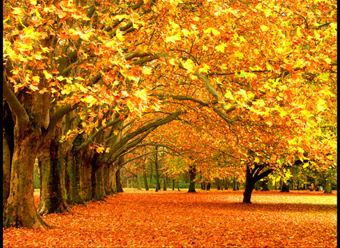
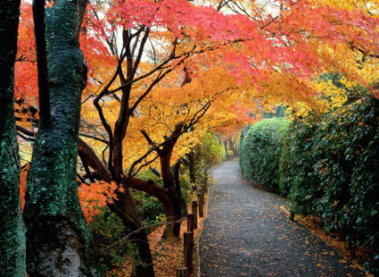
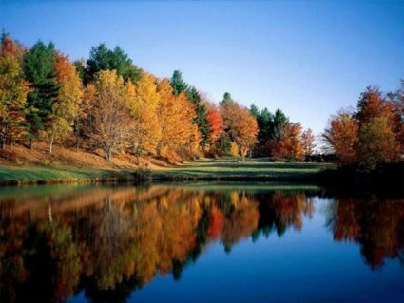
V. Робота з пам’яткою.
Колективне опрацювання пам’ятки
Як працювати над створенням власного твору
1. Добре подумай над темою майбутнього твору, визнач, який обсяг матеріалу він охоплює, не пиши зайвого.
2. Визнач основну думку свого твору й намагайся провести її через усю роботу.
3. Склади повний і чіткий план, дотримуйся його у процесі написання творчої роботи.
4. Тему розкривай глибоко і всебічно.
5. Дотримуйся послідовності у викладі думок.
6. Висловлюй своє ставлення до того, про що пишеш, роби власні висновки, узагальнення.
7. Дотримуйся пропорційності частин твору.
8. Пиши охайно, акуратно, грамотно, не забувай про абзаци.
9. Бажано, щоб до твору був дібраний епіграф.
VI.Робота в групах. Закріплення набутих знань та навичок.
Кожній групі видається окрема картка з ілюстраціями ,віршами,цитатами про пору року. По 1-2 речення додасти в загальний твір,дотримуючись правил створення усного твору у художньому стилі.
Кожна група представляє закінчений усний твір. Загальне обговорення недоліків та позитивних ,сильних сторін робіт. Оцінювання.
Узагальнення зробленого на уроці
VII. Домашнє завдання
Написати твір-опис у робочому зошиті про ту пору року,яка більше подобається, дотримуючись вимог. На аркуші А-4 намалювати ілюстрації.

ДОДАТОК ДО УРОКУ
ГРУПА «ВЕСНА»
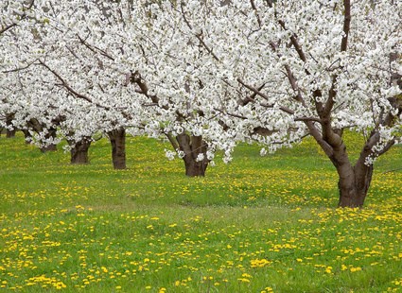

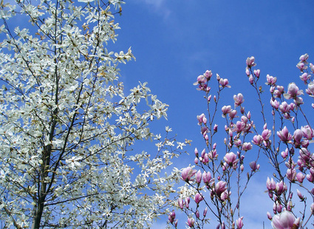

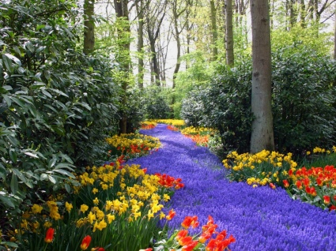

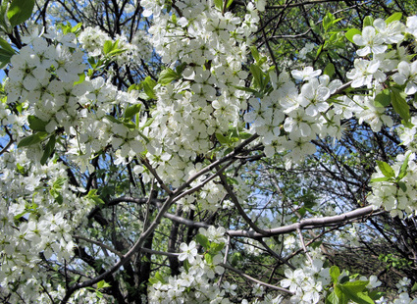

ГРУПА «ЛІТО»
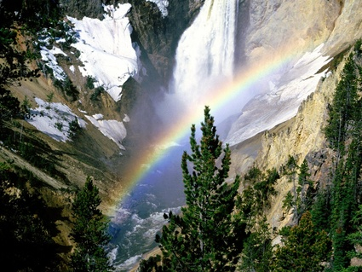

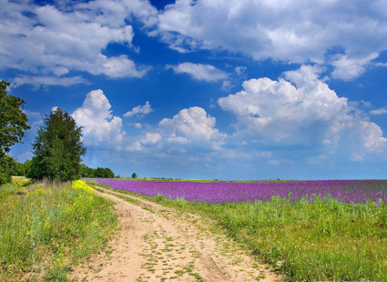

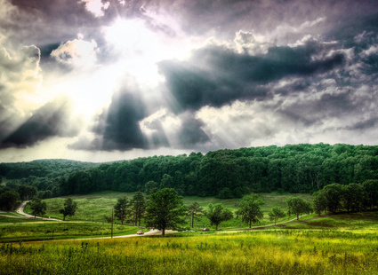

ГРУПА «ЗИМА»